北京化工大学2015——2016学年第二学期
《高等数学II》（经管类）期中考试试卷
课程代码 | M | A | T | 1 | 3 | 8 | 0 | 0 | T
班级： 姓名： 学号： 任课教师： 分数：
一、填空题
1. 函数 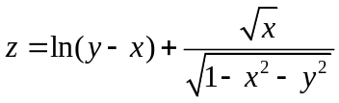的定义域为__________________;
2. 已知Error: Reference source not found, 则Error: Reference source not found______________;
3.Error: Reference source not found
4. Error: Reference source not found
5. Error: Reference source not found
6. Error: Reference source not found;
7. 设函数Error: Reference source not found,则Error: Reference source not found___________________;
8. 求由Error: Reference source not found与Error: Reference source not found所围平面图形的面积____________;
9. 求Error: Reference source not found所围图形绕Error: Reference source not found轴旋转的旋转体的体积_________________________;
10. 求曲线Error: Reference source not found在点Error: Reference source not found处的切线对于Error: Reference source not found轴的倾角______________;
11. 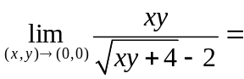_____________;
12. 设Error: Reference source not found,则Error: Reference source not found_________________;
13. 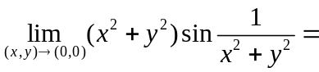__________________;
14. 设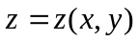由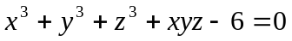所确定的函数，则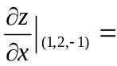___________________;
15. 设是由直线，及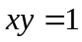所围成的平面区域，则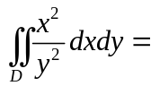_______________;
16. 设由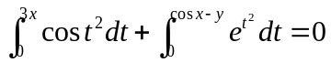所确定，则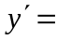________________;
17. 若反常积分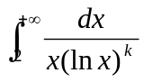收敛， 则的取值范围是__________;
18.设Error: Reference source not found,Error: Reference source not found具有二阶连续偏导数，则Error: Reference source not found___________________;
19. 过曲线 Error: Reference source not found,Error: Reference source not found而母线平行于Error: Reference source not found轴的柱面方程为________________________________;
20. 设函数Error: Reference source not found在闭区域Error: Reference source not found上连续，Error: Reference source not found为Error: Reference source not found的面积，则至少存在一点Error: Reference source not found,使得Error: Reference source not found___________________;
21. 求积分Error: Reference source not found_______________________;
22. 设D由Error: Reference source not found, Error: Reference source not found, Error: Reference source not found围成，则
Error: Reference source not found___________________;
23. 改变积分Error: Reference source not found的次序，则其应为_______________________;
24. 交换积分次序Error: Reference source not found_________________；
25. 设Error: Reference source not found是由中心在原点，半径为Error: Reference source not found的圆周围成的闭区域，则Error: Reference source not found__________________________;
二、解答题
1、工厂的同一种产品分销两个独立市场．两个市场的需求情况不同，设价格函数分别为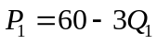，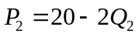，厂商的总成本函数为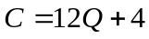，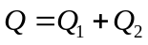, 工厂以最大利润为目标，求投放每个市场的产量，并确定此时每个市场的价格。

2、设Error: Reference source not found而Error: Reference source not found是由方程Error: Reference source not found所确定的隐函数，其中Error: Reference source not found都具有一阶连续偏导数，求Error: Reference source not found。

3、求内接于椭球面Error: Reference source not found的最大长方体的体积。

4、设积分区域为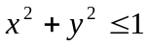，求

